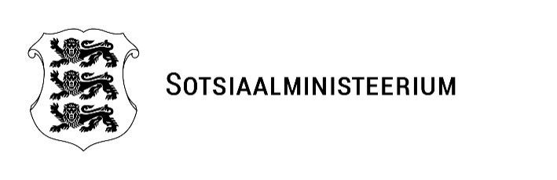
MINISTRI MÄÄRUS | 13.06.2025 nr 24
Kinnise lasteasutuse teenuse hinna muutmine

Määrus kehtestatakse sotsiaalhoolekande seaduse § 130³ lõike 2 ja § 130⁵ lõike 6 alusel.

§ 1. Sotsiaalkaitseministri 20. detsembri 2017. a määruse nr 65 „Kinnise lasteasutuse teenuse hind ja maksimaalne maksumus teenust saama õigustatud lapse kohta kalendriaastas ning nõuded kinnise lasteasutuse töötajate arvule“ muutmine

Sotsiaalkaitseministri 20. detsembri 2017. a määruses nr 65 „Kinnise lasteasutuse teenuse hind ja maksimaalne maksumus teenust saama õigustatud lapse kohta kalendriaastas ning nõuded kinnise lasteasutuse töötajate arvule“ tehakse järgmised muudatused:

- määruse pealkiri sõnastatakse järgmiselt:

„Kinnise lasteasutuse teenuse osutamise ja rahastamise tingimused“;

- paragrahvi 1 lõige 1 sõnastatakse järgmiselt:

„(1) Sotsiaalhoolekande seaduse §-s 130² nimetatud kinnise lasteasutuse teenust saama õigustatud lapsel on õigus saada sama seaduse §-s 130¹ nimetatud kinnise lasteasutuse teenust hinnaga 190 eurot ööpäevas, maksimaalse maksumusega 69 350 eurot kalendriaastas.“;

- paragrahvi 1 lõige 1 sõnastatakse järgmiselt:

„(1) Sotsiaalhoolekande seaduse §-s 130² nimetatud kinnise lasteasutuse teenust saama õigustatud lapsel on õigus saada sama seaduse §-s 130¹ nimetatud kinnise lasteasutuse teenust hinnaga 219 eurot ööpäevas, maksimaalse maksumusega 79 935 eurot kalendriaastas.“.

§ 2. Rakendussätted

(1) Määruse § 1 punktid 1 ja 2 jõustuvad 1. juulil 2025. a.

(2) Määruse § 1 punkt 3 jõustub 1. märtsil 2026. a.

(allkirjastatud digitaalselt)
Karmen Joller
sotsiaalminister

(allkirjastatud digitaalselt)

Maarjo Mändmaa
kantsler

